Sơ đồ sequence UC quản lý nhân viên

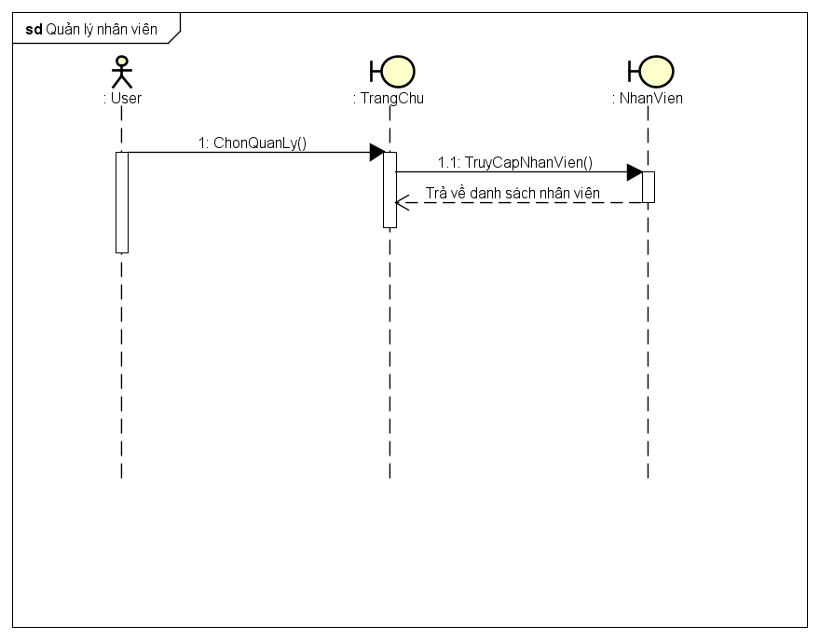

Sơ đồ sequence UC Thêm nhân viên

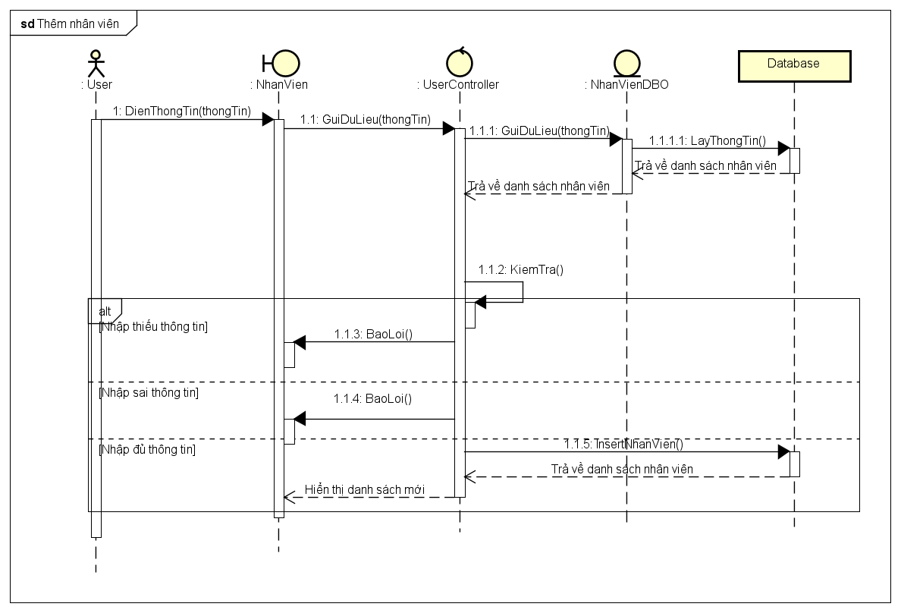

Sơ đồ sequence UC Sửa nhân viên

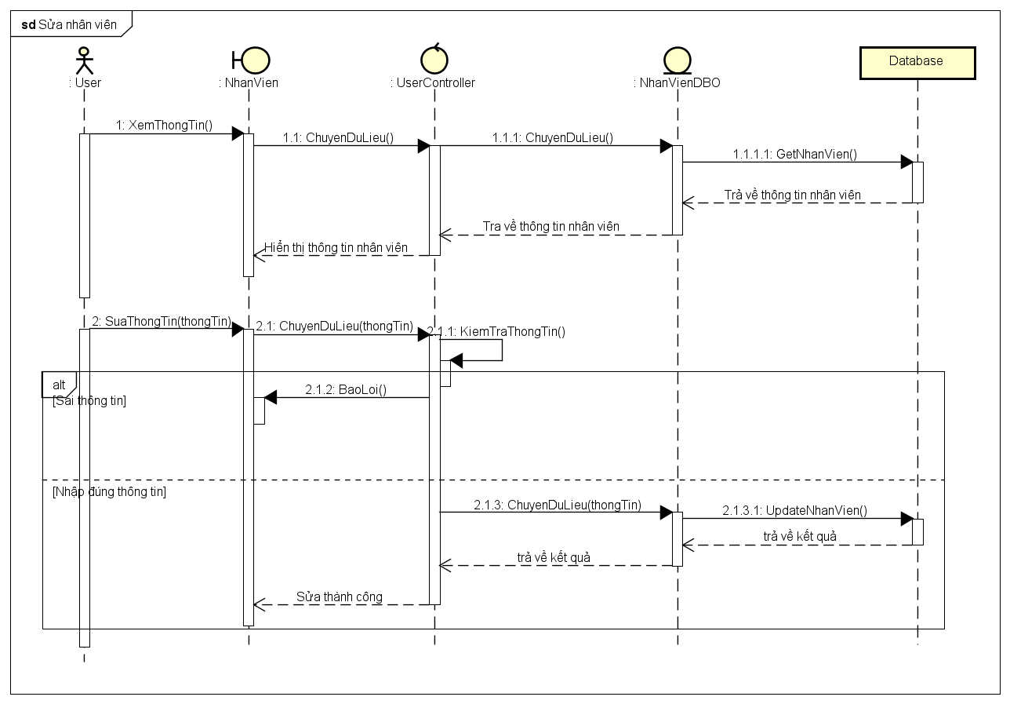

Sơ đồ sequence UC Xóa nhân viên

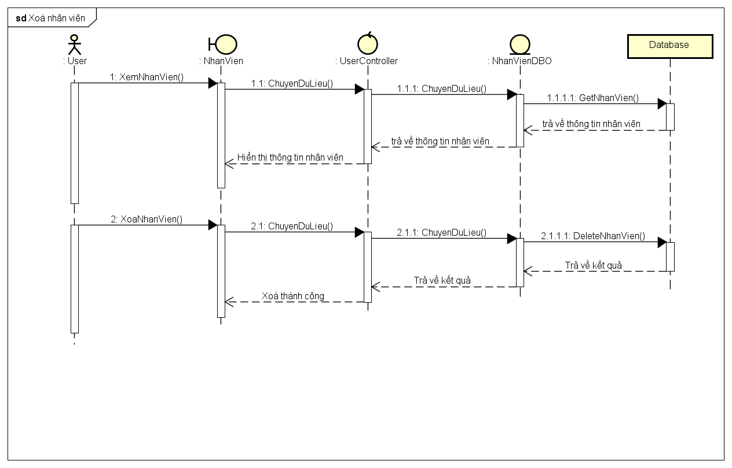

Sơ đồ sequence UC Xem thông tin chi tiết nhân viên



Sơ đồ sequence UC Tạo tài khoản

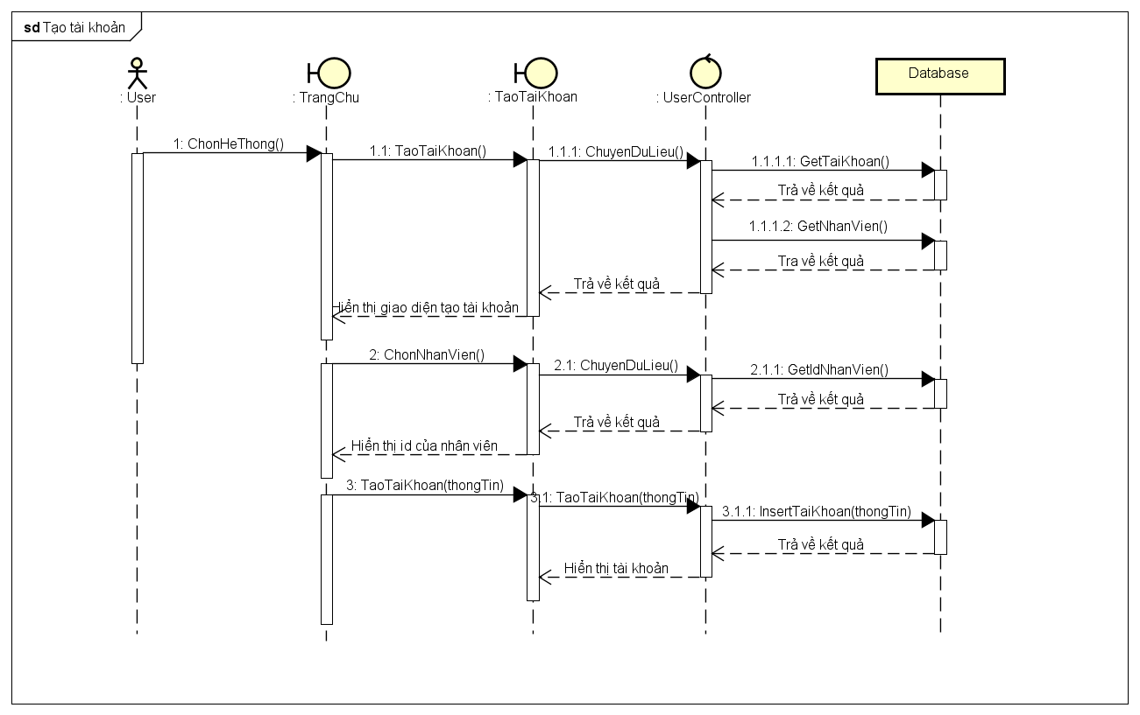

Sơ đồ sequence UC Xoá tài khoản

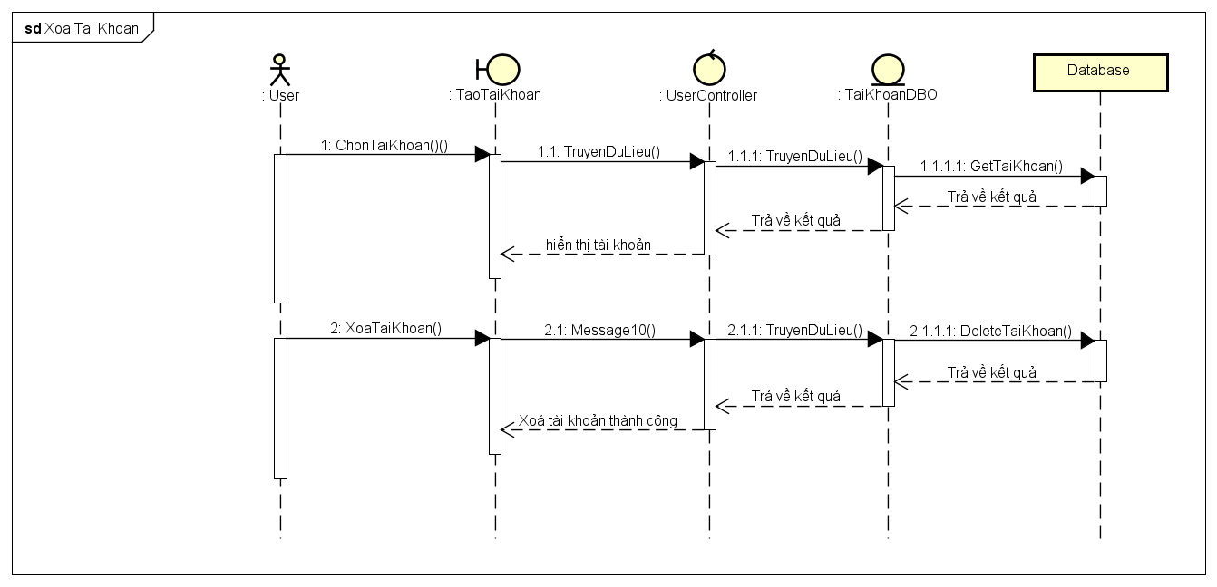

Sơ đồ sequence UC Quản lý lương

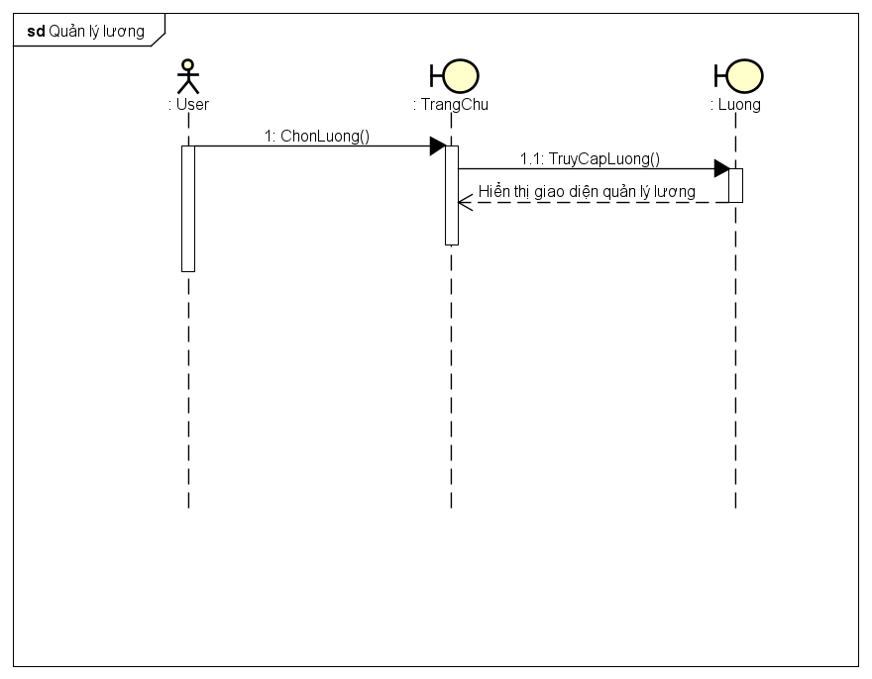

Sơ đồ sequence UC Xem bảng lương theo tháng

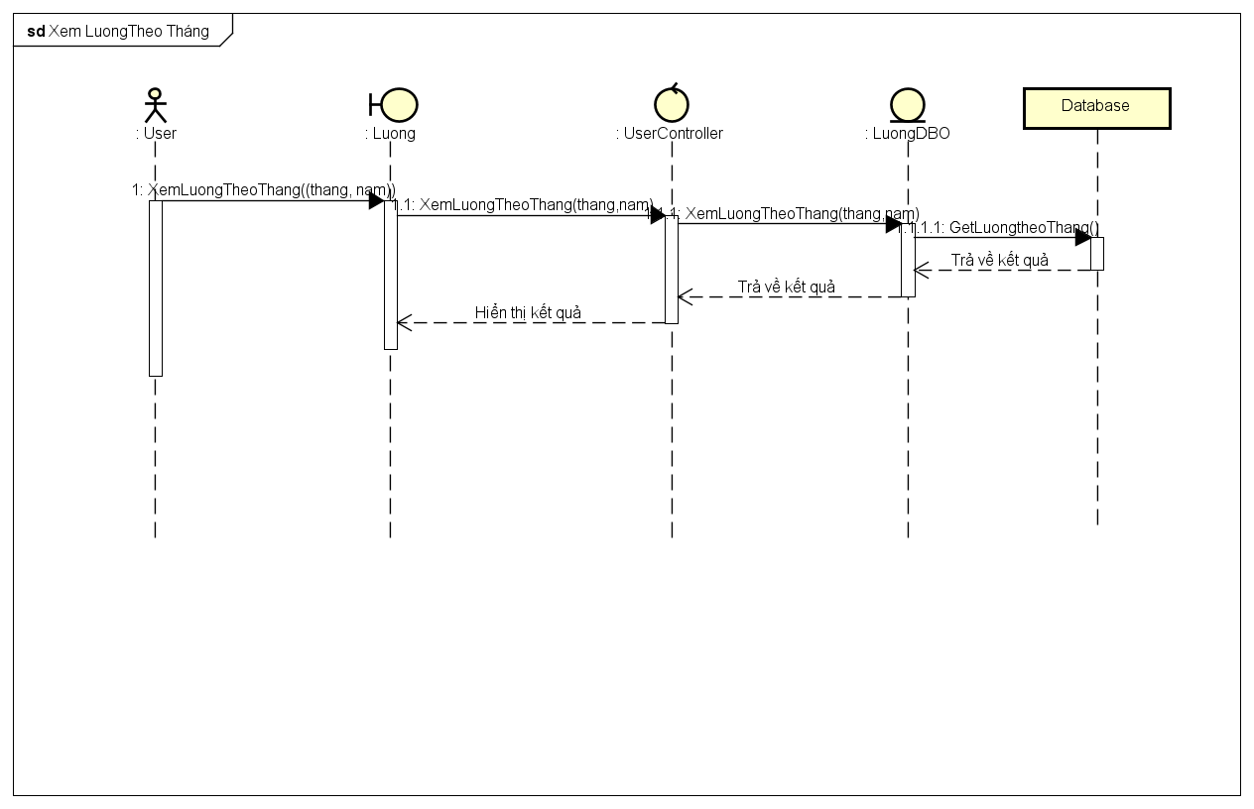

Sơ đồ sequence UC Quản lý khen thưởng – kỷ luật

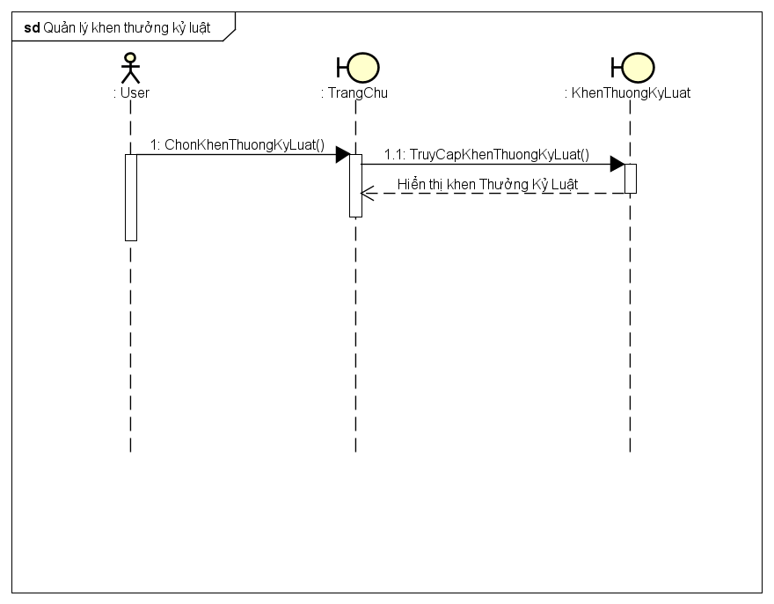

Sơ đồ sequence UC Thưởng Phạt

